# TRƯỜNG CAO ĐẲNG FPT POLYTECHNIC

**---🙠**🕮**🙢---**



**XÂY DỰNG TRANG WEB**

**<<THPT Xuân Phương>>**

|  |  |
| --- | --- |
| **Giảng viên hướng dẫn:** |  |
| **Sinh viên thực hiện:** | Hoàng Tiến Đạt  ****PH53550**** |

***Hà Nội – 2020***

**MỤC LỤC**

**LỜI MỞ ĐẦU**

# 1.Tóm tắt nội dung ngắn gọn về trường THPT của mình.

## 1.1.Tên Trường, tầm nhìn, sứ mệnh:

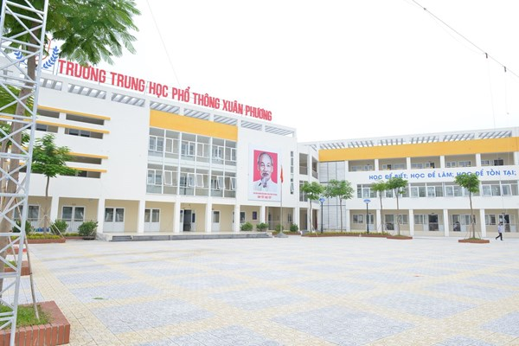

Trường THPT Xuân Phương được thành lập theo Quyết định số 2044/QĐ-UBND ngày 26/4/2018 của UBND Thành phố Hà Nội. Theo đó, trường THPT Xuân Phương là trường THPT công lập trực thuộc Sở GD&ĐT Hà Nội.

Trường được xây dựng trên khu đất có diện tích 12.000 m2, với tổng mức đầu tư xây dựng 122 tỷ đồng (thời điểm năm 2018), trường tọa lạc tại khu đô thị mới xinh đẹp thuộc phường Xuân Phương (Tasco Xuân Phương), quận Nam Từ Liêm, TP Hà Nội. Cảnh quan sư phạm Nhà trường đẹp đẽ, giao thông thông thoáng, khung cảnh yên bình.

## 1.2.Lịch sử hình thành và phát triển:

Năm học thứ hai, Nhà trường tiếp tục tuyển sinh 15 lớp 10 với 630 học sinh, điểm chuẩn đầu vào cao thứ 29/112 trường THPT công lập (Thành phố mở thêm 2 trường THPT năm học này).  Các em Khóa II được kỳ vọng có nhiều thành tích cao hơn nữa ở các mặt học tập rèn luyện. 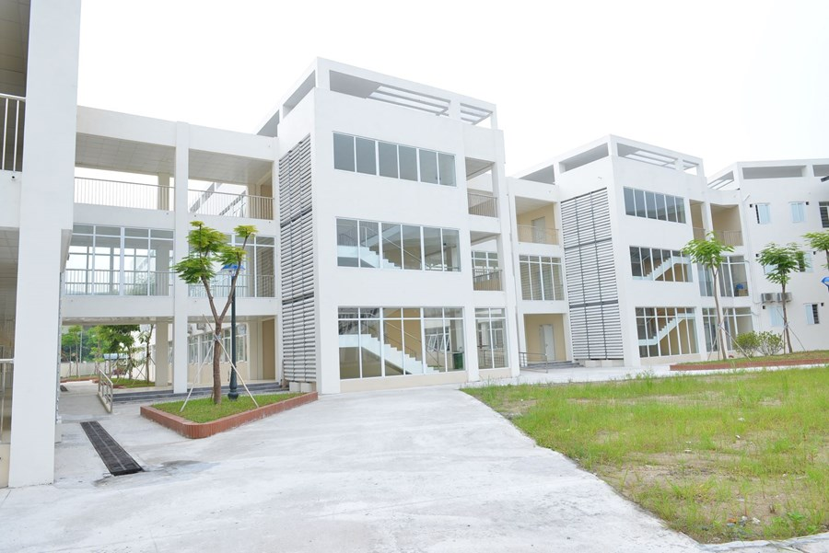  
Về quan điểm định hướng cốt lõi phát triển Nhà trường theo triết lý KỶ CƯƠNG – HỘI NHẬP – KHAI PHÓNG. Nghĩa là tập trung xây dựng một ngôi trường thật sự nề nếp kỷ cương ở cả thầy và trò, nhưng vẫn mang đậm nét tình thương, trách nhiệm, chứ không kỷ cương lạnh lùng, khô cứng.  
Trong bối cảnh Hội nhập, Nhà trường quan tâm tới việc tạo điều kiện để các thầy cô giáo có nhiều cơ hội giao lưu học hỏi ở trong và ngoài nước để nâng cao trình độ chuyên môn nghiệp vụ, cập nhật những thành tựu mới của khoa học giáo dục để nâng cao chất lượng giáo dục.

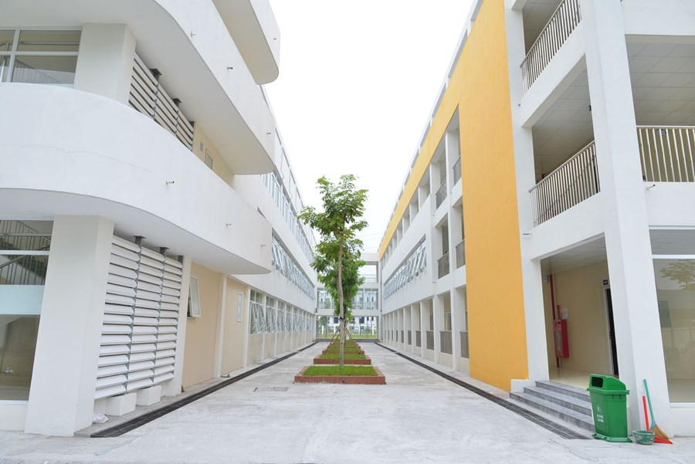

Với học sinh, Nhà trường quan tâm giáo dục toàn diện, song rất chú trọng tới việc đầu tư vào điều kiện học tập ngoại ngữ với giáo viên người bản ngữ, mở lớp tiếp cận chương trình quốc tế, tạo cơ hội để các em đạt được những chứng chỉ tiếng Anh quốc tế ngay sau khi tốt nghiệp THPT. Đồng thời, ngoài giờ học chính khóa, Nhà trường rất quan tâm tới việc luyện rèn các kỹ năng sống cần thiết để giúp các em học sinh sẵn sàng bước vào thế giới hội nhập.

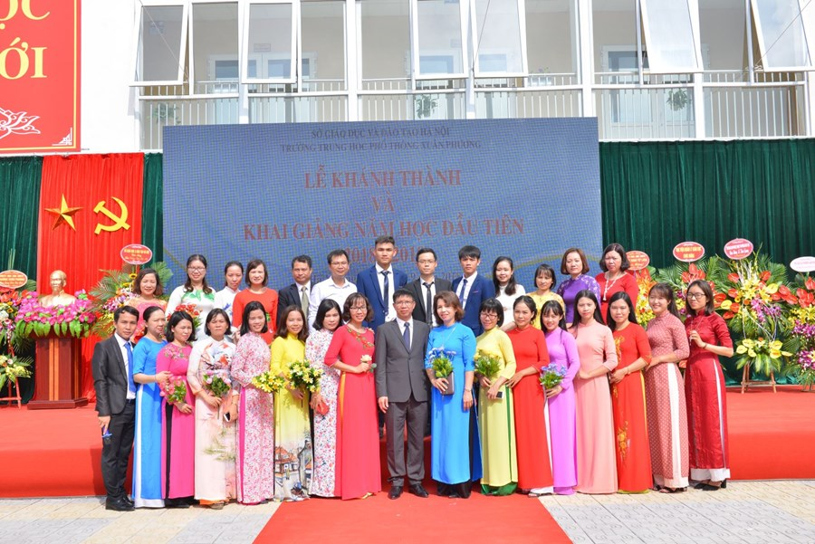

Trên nền tảng vừa nêu, Nhà trường luôn khuyến khích và tạo cơ hội tối đa để các thầy cô giáo phát huy hết tiềm năng, năng lực, sở trường của mình trong hoạt động nghề nghiệp, các em học sinh được tạo cơ hội để bộc lộ hết năng lực, trí tuệ, sở trường ở các môn học, ở các hoạt động giáo dục trong những năm tháng học tập tại Nhà trường. Đây là điều hết sức quan trọng để các em chủ động định hướng được nghề nghiệp trong tương lai sau này.

1.3.Sơ đồ tổ chức, hình thức làm việc:

# 2. Phác thảo giao diện.

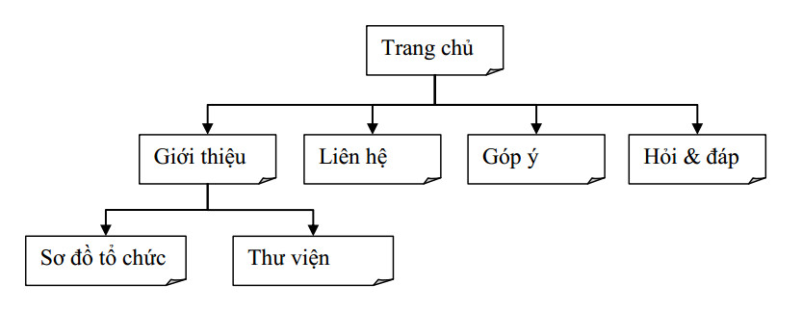

## 2.1. Trang chủ

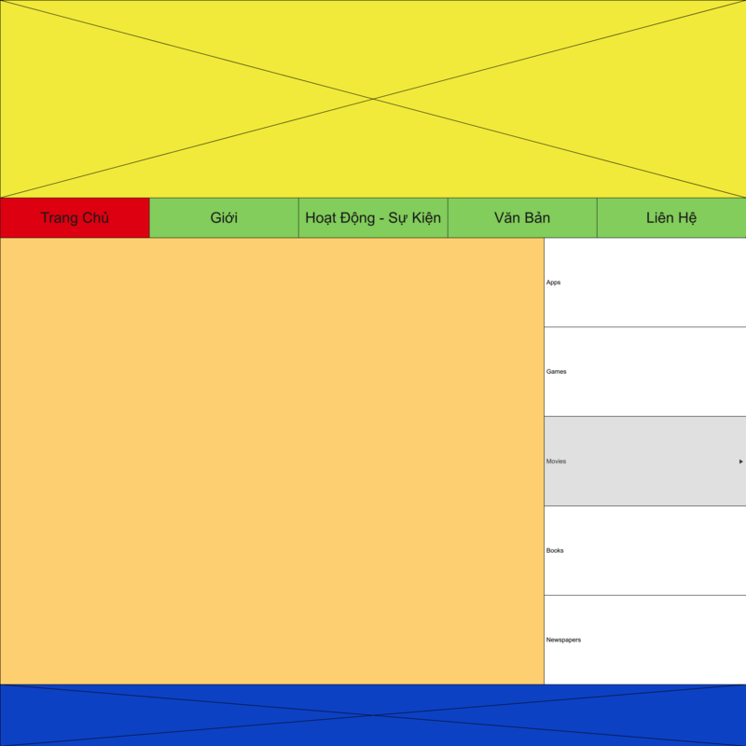

## 2.2. Giới Thiệu

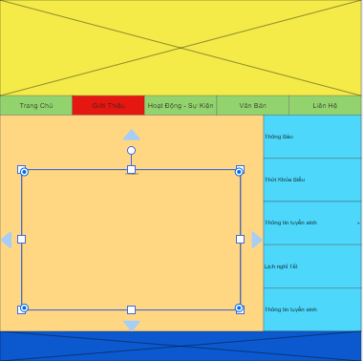

## 2.3.Hoạt Động – Sự Kiện

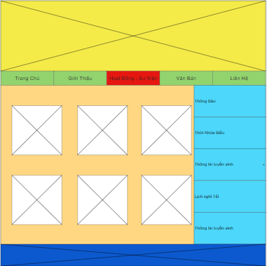

## 2.4. Văn Bản

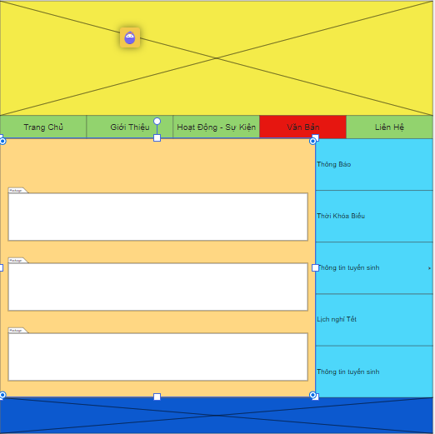

## 2.5. Liên Hệ

# 3. Demo sản phẩm :

## 3.1. Trang chủ:

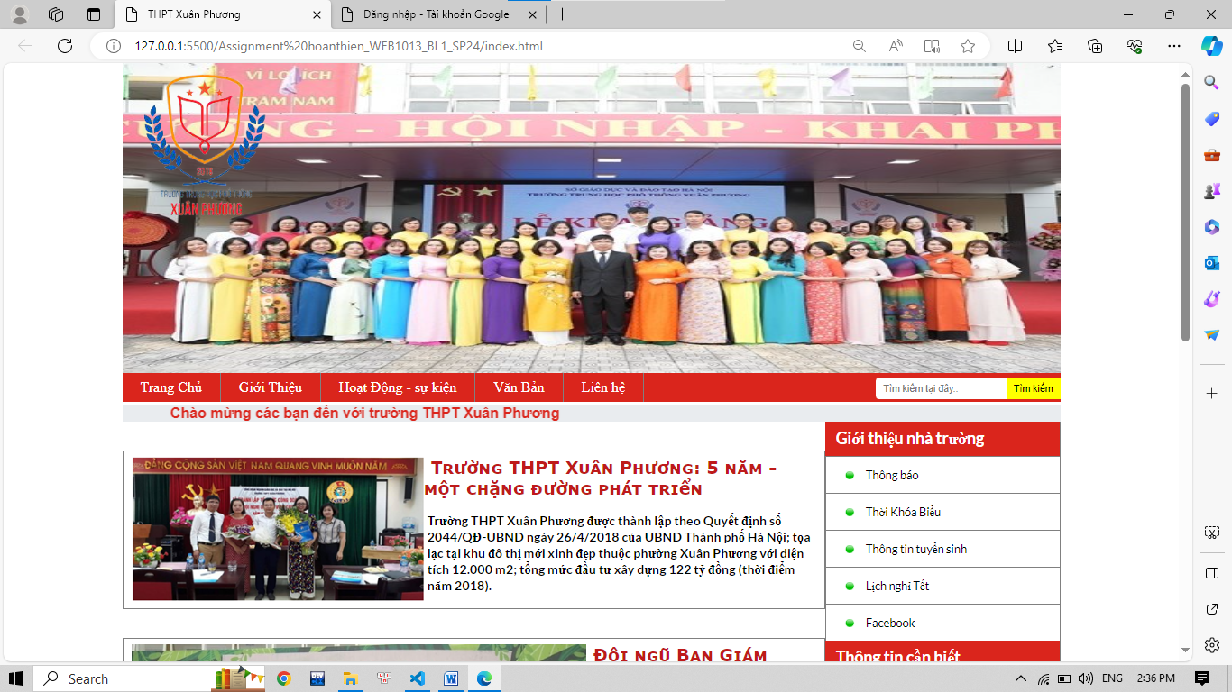

## 3.2. Trang chủ -> Giới Thiệu

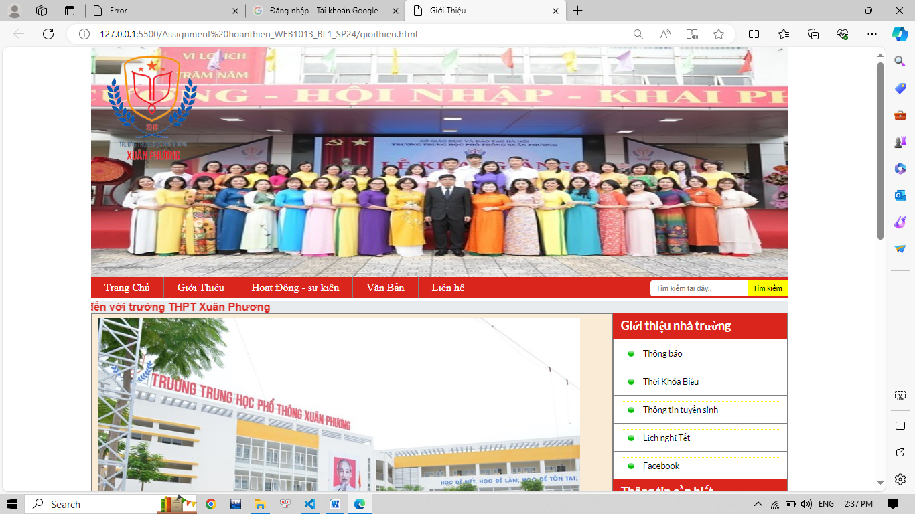

## 3.3. Trang chủ -> Hoạt Động

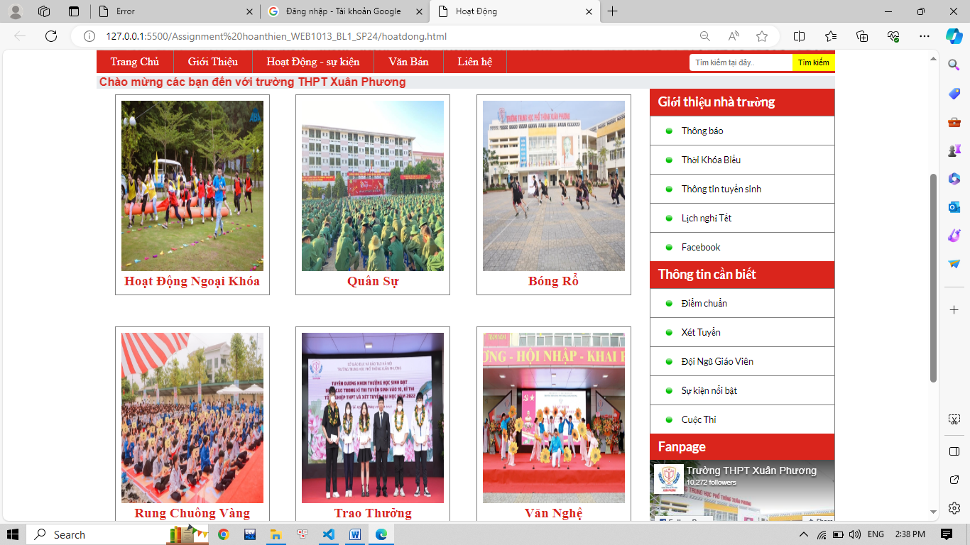

## 3.4. Trang chủ -> Văn Bản

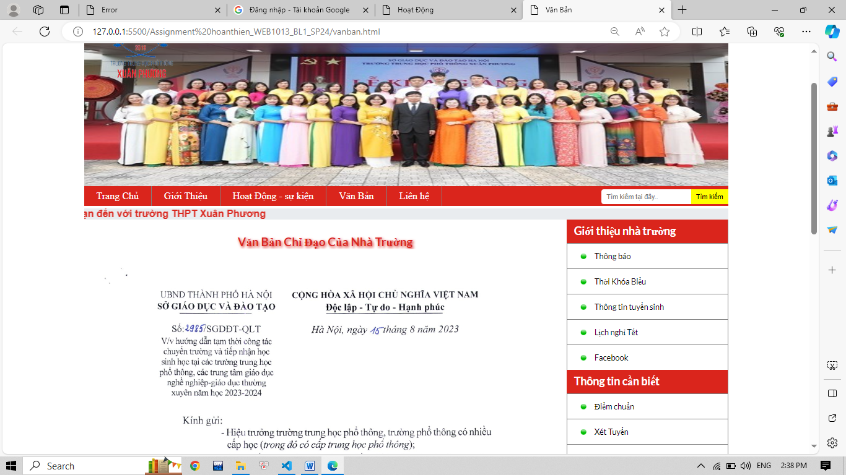

## 3.5. Trang chủ -> Liên Hệ

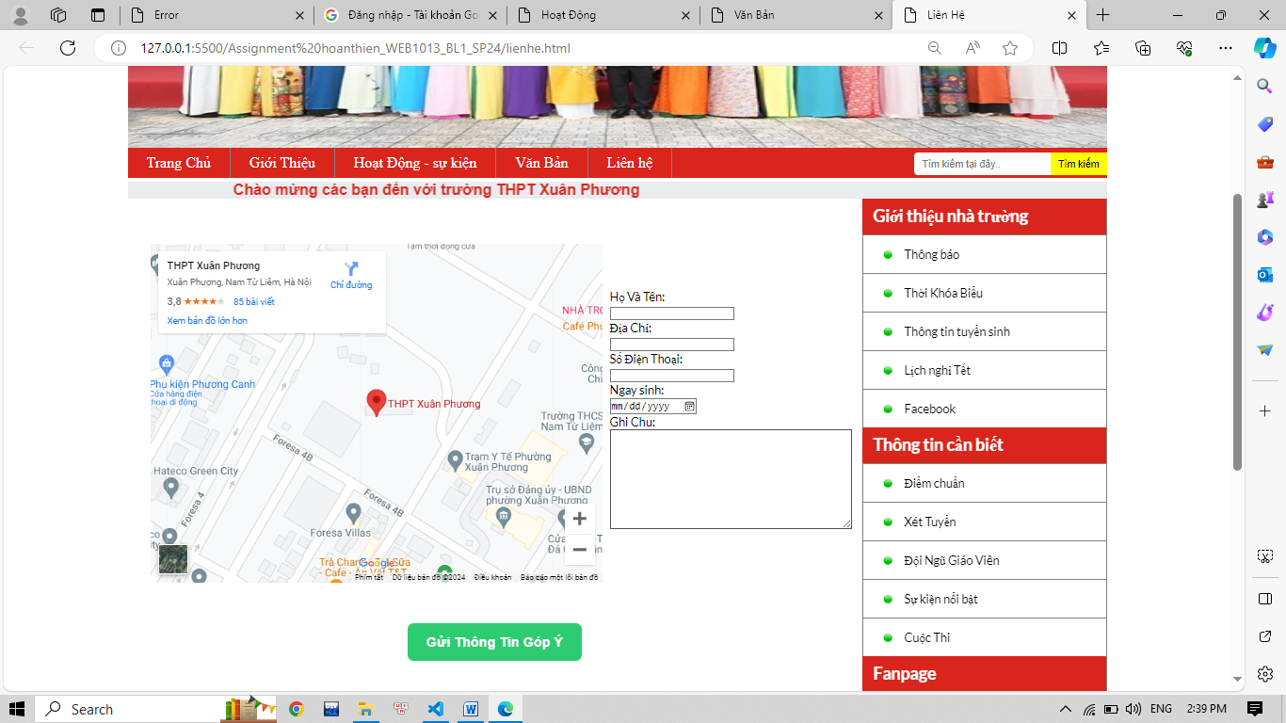

**LỜI CẢM ƠN**

**TÀI LIỆU THAM KHẢO**